Pressemitteilung Wetzlar, den 19.01.2026

Lahnwanderweg zum fünften Mal als Qualitätsweg zertifiziert
Der Lahnwanderweg ist erneut als „Qualitätsweg Wanderbares Deutschland“ ausgezeichnet worden. Schon zum fünften Mal erhielt der Lahntal Tourismus Verband e. V. (LTV) die Zertifizierungsurkunde des Deutschen Wanderverbands (DWV).
Die Urkunde nahm Susanne Groos, Projektleiterin Infrastruktur beim LTV, am vergangenen Wochenende auf der Messe „Fahrrad- & WanderReisen“ im Rahmen der Urlaubsmesse CMT in Stuttgart entgegen. Überreicht wurde das Zertifikat von Liane Jordan und Daria Regozini vom Deutschen Wanderverband.
Um das Qualitätssiegel dauerhaft führen zu dürfen, müssen Regionen und Wege alle drei Jahre die anspruchsvollen Qualitätskriterien des DWV erneut erfüllen. Liane Jordan, beim Deutschen Wanderverband zuständig für „Wanderbares Deutschland“, betont den Einsatz hinter den Auszeichnungen. „Die Pflege und Weiterentwicklung der Wege ist anspruchsvolle Arbeit, die vielerorts von Ehrenamtlichen getragen wird. Gerade in Zeiten des Klimawandels, wenn Starkregen Umleitungen erforderlich macht, Wälder durch Borkenkäfer geschädigt sind oder Brände Wege unpassierbar machen, zeigt sich, wie wichtig dieses Engagement für sichere und verlässliche Wanderangebote ist.“
„Der Lahnwanderweg ist das Aushängeschild für den Wandertourismus im Lahntal – die erneute Zertifizierung unterstreicht unseren konsequenten Qualitätsanspruch entlang der gesamten Strecke.“, betont Philipp Borchardt, Geschäftsführer des LTV.
Der Lahnwanderweg ist das Ergebnis eines langjährigen kooperativen Miteinanders von Kommunen, Landkreisen und dem Lahntal Tourismus Verband e. V. Die Landkreise haben die Einrichtung des Weges vor rund 15 Jahren finanziert und kümmern sich seitdem gemeinsam mit den Kommunen um die dauerhafte Wegequalität. Unterstützt werden sie dabei von engagierten ehrenamtlichen Wegepatinnen und Wegepaten, die zweimal jährlich den Zustand des Weges sowie die Markierungen sorgfältig überprüfen. Der LTV koordiniert das Gesamtprojekt und verantwortet die Marketingaktivitäten zur Bewerbung des Lahnwanderweges.
Ausführliche Informationen finden sich unter www.lahnwanderweg.de und beim Lahntal Tourismus Verband e. V., Brückenstraße 2, 35576 Wetzlar, Tel.: 06441-309980, info@daslahntal.de
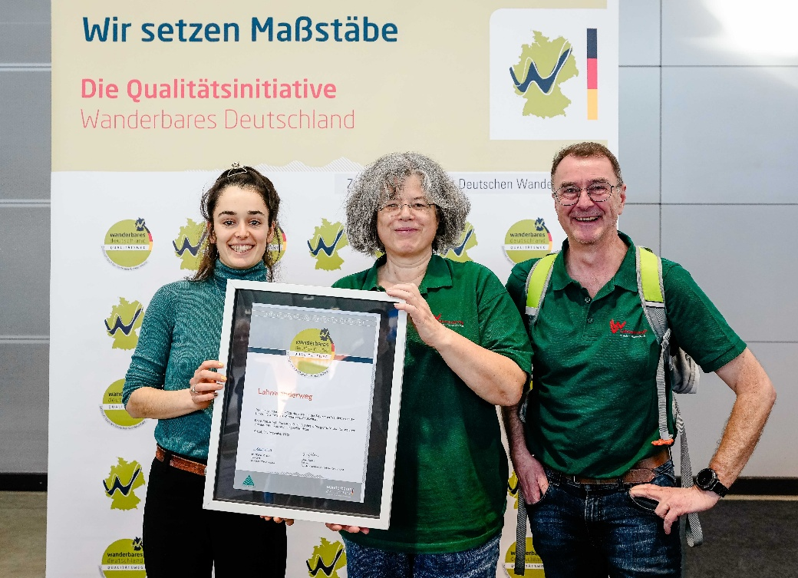
Urkundenübergabe auf der CMT Stutgart
v.l.n.r.: Daria Regozini (Deutscher Wanderverband), Susanne Groos (LTV), Jörg Thamer, (Wegepate Lahnwanderweg)

Eine Pressemitteilung des
Lahntal Tourismus Verband e. V.
Der Lahntal Tourismus Verband e. V. (LTV) ist der touristische Dachverband für die Urlaubsregion das Lahntal. Sein Wirkungsbereich umfasst das Tal der Lahn und seine Seitentäler und erstreckt sich über die Bundesländer Nordrhein-Westfalen, Hessen und Rheinland-Pfalz. Zu seinen Aufgaben gehört neben der Steigerung der Bekanntheit der Urlaubsregion das Lahntal die Umsetzung des touristischen Zielgruppen- und Themenmarketings sowie die Infrastruktur- und Qualitätsentwicklung in der Urlaubsregion. www.daslahntal.de
Pressekontakt: Ulrike Petersen
Brückenstraße 2, 35576 Wetzlar
Tel.: 0 64 41 – 30 99 814
Ulrike.petersen@daslahntal.de
daslahntal.de/presse

